Obyvateľstvo Slovenska

- Určite Vám neušlo, že tento rok sa koná SODB2021 - Sčítanie Obyvateľov, Domov a Bytov, ktoré sa koná každých 10 rokov a nielen na Slovensku. Verím, že ste sa už sčítali, ak nie, urobte tak čo najskôr, keďže je to naša občianska povinnosť. https://www.scitanie.sk/
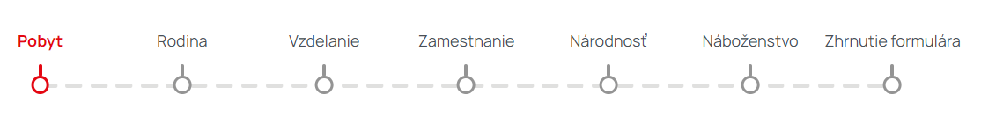
Dotazník obsahuje viacero kategórií: pobyt, rodina, ... , náboženstvo. V dnešnej dobe, najmä v online priestore, vedia ľudia hneď všetko skritizovať bez toho, aby sa nad niečím najskôr zamysleli alebo skúsili nájsť relevantné informácie. Môžeme sa stretnúť s reakciami typu: „prečo treba uvádzať zamestnanie alebo vzdelanie“ a podobne. Uveďte pre každú zo všetkých kategórií, prečo sú dané otázky dôležité a aké informácie môžu priniesť, resp. načo môžu zistené informácie byť užitočné. Odpovede určite nájdete na stránke https://www.scitanie.sk/ ,prípadne na viacerých oficiálnych videách v spolupráci s RTVS: https://www.youtube.com/watch?v=2QhQiOw9w00

- Na stránke štatistického úradu SR: https://slovak.statistics.sk/ zistite posledný najaktuálnejší údaj o počte obyvateľov na Slovensku. Takéto štatistické údaje sa uvádzajú aj k dátumu kedy boli údaje zistené, nezabudnite ho uviesť!
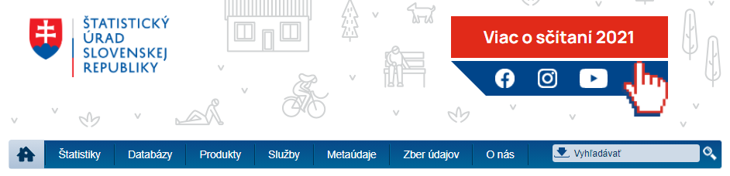
Ak by ste sa na stránke „stratili“, k údajom sa viete dostať nasledovne: Na úvodnej stránke https://slovak.statistics.sk/ nájdete modrú lištu s možnosťami. Klik na Štatistiky Demografia a sociálne štatistiky Obyvateľstvo a migrácia a dostanete sa na odkaz Aktuality
Všimnite si, aké všetky kategórie a možnosti si vieme pozrieť na stránke štatistického úradu SR.

V súvislosti s tým zistite a uveďte ako je na tom Slovensko v tomto roku, čo sa týka prirodzeného pohybu obyvateľstva a vysvetlite čo to znamená, rovnako pre mechanický pohyb obyvateľstva a aký z toho plynie záver pre celkový pohyb obyvateľstva k poslednému dátumu.
Vysvetliť neznamená iba skopírovať číselné údaje! Vlastnými slovami popíšte zistené informácie, samozrejme aj s údajmi.

- Na stránke https://ourworldindata.org/urbanization nájdete okrem iného aj interaktívny graf. Skúste popísať dôvody správania sa grafu, resp. s čím by mohlo súvisieť obdobie zostupu a vzostupu daných kriviek? Údaje o mestskom a vidieckom obyvateľstve pre ktorúkoľvek krajinu alebo región môžete preskúmať pomocou prepínača „zmeniť krajinu“ na interaktívnom grafe. Nezabudnite si nastaviť Slovensko.
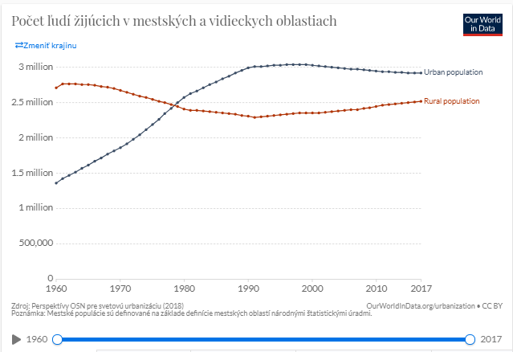

- Na stránke https://www.populationpyramid.net/ môžeme vidieť vekové pyramídy z celého sveta. Opäť si nezabudnite prestaviť Slovensko a pozorujte vekovú pyramídu ako sa mení od roku 1950.
Prípadne si pozrite interaktívnu vekovú pyramídu: https://www.worldlifeexpectancy.com/slovakia-population-pyramid

Priložte sken aktuálnej vekovej pyramídy pre Slovensko a odpovedzte na otázky:
Čo dokážeme z tejto pyramídy vyčítať?
V akej vekovej kategórií je najviac obyvateľov Slovenska ?
Čo dokážeme predpokladať z naznačenej vekovej pyramídy pre rok 2050?

Na obrázku nižšie je veková pyramída pre Slovensko z roku 1950.
Čo predstavuje zlom pre 30-34 ročných mužov a ženy? Ako si vieme tento jav vysvetliť?
